# Procent-procent-vækst

### Opgave 1

Sammenhængen mellem runde diamanters diameter og vægt kan med god tilnærmelse beskrives ved funktionen:

$$f\left(x\right)=0,0033x^{3,06}, \\ hvor x$$ angiver diameteren målt i mm og $f(x)$ angiver vægten målt i karat.

1. Hvor mange karat vejer en rund diamant med en diameter på $10$ mm?
2. Hvad er diameteren af en rund diamant som vejer 100 karat?
3. Hvis man fordobler diameteren på en diamant, hvad sker der så med vægten?

Ved sammenligning af to diamanter måles diameteren af den største til at være 20 % større end diameteren af den mindste.

1. Hvor mange procent er vægten af den store diamant større end vægten af den lille diamant?

### Opgave 2

Når en kvægavler skal bestemme vægten af en kvie, kan han måle omkredsen af dyrets bryst (bringemålet) og derefter finde vægten i en tabel. Tabellen nedenfor viser sammenhængen mellem bringemålet og vægten for kvier af Jersey-racen.

|  |  |  |  |  |  |  |  |
| --- | --- | --- | --- | --- | --- | --- | --- |
| Bringemål (cm) | 62 | 75 | 82,5 | 97 | 113 | 148,5 | 162,5 |
| Vægt (kg) | 25,4 | 32,6 | 46,3 | 82,1 | 126 | 236 | 335 |

Denne sammenhæng kan med god tilnærmelse beskrives ved modellen $y=b⋅x^{a}$ hvor $x$ er bringemålet (cm) og $y$ er vægten (kg).

1. Bestem tallene $a$ og $b$ vha. regression.
2. Bestem bringemålet af en kvie med en vægt på 200 kg vha. modellen.
3. En kvies bringemål er i løbet af en periode steget med 10 %. Hvor mange procent er kviens vægt steget?

### Procent-procent-vækst

Lad sammenhængen mellem $x$ og $y$ være givet ved en potensfunktion $f\left(x\right)=b⋅x^{a}$.

Hvis $x$ ændres med en faktor $k$, så ændres $y$ med en faktor $k^{a}$:

$$f\left(k⋅x_{0}\right)=k^{a}⋅f\left(x_{0}\right)$$

Det kan også formuleres således:   
Hvis $r_{x}$ og $r_{y}$ er de relative ændringer af $x$ og $y$, så har vi følgende sammenhæng:

$$1+r_{y}={\left(1+r_{x}\right)}^{a}$$

### Opgave 3

Bevis sætningen ovenfor.

### Opgave 4

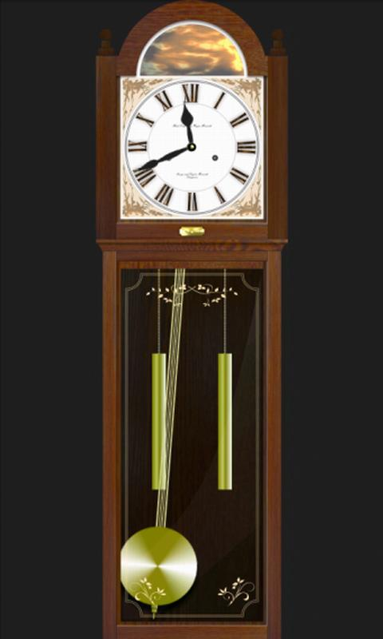For penduler i bornholmerure og lignende kan der opstilles en model for sammenhængen mellem pendulets længde $L$ og svingningstiden $T$. Svingningstiden er den tid det tager pendulet at udføre en svingning frem og tilbage. Modellen er kun en god tilnærmelse hvis udsvinget er tilpas lille og kan udtrykkes ved formlen:

$$T=\frac{2π}{\sqrt{g}}·\sqrt{L}$$

hvor $g$ er tyngdeaccelerationen.

1. Argumentér for at $T$ som funktion af $L$ er en potensfunktion.  
   *Tip: hvad skal a og b være i potensfunktionen?*
2. Hvis pendulets længde fordobles, hvad sker der så med svingningstiden?

### Opgave 5

Der er følgende sammenhæng mellem den gennemsnitlige baneradius $R$ og omløbstiden $T$ omkring solen for alle planeter:

$$\frac{R^{3}}{T^{2}}=c$$

1. Isolér $T$ og argumentér for at $T$ som funktion af $R$ er en potensfunktion.
2. Hvad sker der med omløbstiden når den gennemsnitlige baneradius fordobles?

### Opgave 6

Et trafikselskab har erfaring med at når billetpriserne sættes op med 10 % vil passagertallet falde med 4 %.

1. Dermed kan sammenhængen mellem billetpriserne $p$ og passagertallet $N$ beskrives ved en potenssammenhæng, $N=b·p^{a}$. Hvorfor?
2. Bestem tallet $a$.   
   *Tip: hvorfor kan ligningen ${1,10}^{a}=0,96$ bruges?*

Brug potenssammenhængen til at løse de efterfølgende opgaver.

1. Selskabet sætter priserne op med 30 %. Hvor mange procent vil passagertallet falde med?
2. Hvis passagertallet højest må falde med 10 %, hvor mange procent kan man så sætte billetpriserne op?